天气 气候 水 |   世界气象组织  执行理事会  第七十六次届会  2023年2月27至3月3日，日内瓦 | EC-76/文件4(1)
提交者：
会议主席
2023.3.2
APPROVED
议题4： 战略和运行规划

2024–2027年战略计划

建议草案

建议草案4(1)/1 (EC-76)

WMO 2024–2027年战略计划
执行理事会，
忆及决定13 (EC-73) — 2024-2027年战略计划制定的进程，其中重申2020-2023年WMO战略计划的高级别愿景、总体优先事项、长期目标和战略目标在下一个财政期继续有效，
进一步忆及决定10 (EC-75) - 2024–2027年战略计划的方法，其中核准了2024-2027年的新重点领域，
关注到根据区域协商的结果，将区域优先事项的其他重点纳入2024-2027年战略计划，
审议了政策咨询委员会（PAC）的建议，
进一步审议了研究理事会在对SAP科技文件的评估中概述的新兴驱动因素和机遇，[Campbell]
确认WMO战略计划草案的完整版本是根据上述提到的执行理事会决定和PAC的建议编写的，
要求秘书长以补充信息文件的形式，向大会提供最为紧迫的区域优先重点，并做进一步更新和维护，以便为所有组成机构的年度WMO运行计划和工作计划提供信息，[秘书处]
建议大会通过WMO战略计划，见本建议附件中的决议草案。

________________
附件：1

建议草案4(1)/1 (EC-76)的附件
决议草案3(1)/1 (Cg-19)

WMO 2024–2027战略计划
世界气象大会，
注意到：
(1) 决议1 (Cg-18) – WMO战略计划（2020–2023年），
(2) 决定13 (EC-73) — 2024-2027年战略计划制定的进程，
(3) 决定10 (EC-75) - 2024–2027年战略计划的方法，
(4) 建议4(1)/1 (EC-76) – WMO 2024–2027年战略计划，
进一步注意到各区域协会确定的区域优先事项以及技术政策、战略和计划的最新发展和更新所产生的技术要求，即：
(1) WMO关于地球系统数据国际交换的统一政策
（决议1 (Cg-Ext(2021)），
(2) WMO水文愿景与战略及相关行动计划
（决议4 (Cg-Ext(2021) ），
(3) WMO服务提供战略及其实施计划
（决议草案XX (Cg-19)) 建议5.2/1 (SERCOM-2) ）
(4) GMAS框架实施战略及计划
（决议XX (EC-76） [EC-76/文件3.1(12)],
(5) 关于2023-2027年期间各全球观测系统为响应WMO全球综合观测系统（WIGOS ）2040年愿景所做演变的高级别指导意见（决议草案XX (Cg-19)），
(6) 更新WMO信息系统2.0的实施计划
（决议草案3.2(19)/1(EC-76) ），
(7) 2024-2027年世界天气研究计划的实施计划（决议草案XX (Cg-19)）[EC-76/文件3.3(1)],
(8) 2024–2027年全球大气监视网计划的科学和实施计划（决议草案XX (Cg-19)）[EC-76/文件3.3(2)],
(9) WMO能力发展战略（决议草案XX (Cg-19)）[EC-76/文件3.4(1)],
(10) WMO性别平等政策（决议59 (Cg-17)的附件）以及性别行动计划（决议82 (Cg-18) 的附件），
赞赏地注意到即使面临新冠疫情带来的前所未有的挑战，2020-2023年战略计划的实施还是达到了令人满意的水平，并在实施治理改革中建立了新的组成机构和工作结构 — 《2020-2021年绩效评估报告》（见进展报告（EC-75）中）[有待更新以提交Cg-19]），
认识到联合国全系统的“全民预警”倡议的宏伟目标是到2027年实现所有人都获得预警系统的普遍保护，该倡议与各组织的总体优先事项有直接的联系，并赋予WMO在指导实施“全民预警”行动计划以支持气候适应方面的重要领导作用，
重申总体优先事项、长期目标和战略目标对实施2030年可持续发展议程仍然非常重要，
审查了建议4(1)/1 (EC-76) – WMO 2024–2027年战略计划，
进一步审议了研究理事会在对科学咨询组的“科技愿景文件”(决议##/1 (Cg-19))的评估中概述的新兴驱动因素和机遇，[Campbell]
根据《世界气象组织公约》（基本文件-第1号（WMO-No. 15））第八条第1款、第2款、第3款的规定，批准WMO 2024-2027年战略计划，见本决议的附件；
要求执行理事会、区域协会、技术委员会、研究理事会和秘书长坚持按照愿景和总体优先事项开展工作，并将其工作和资源集中于实现该计划中规定的长期目标和战略目标；
要求执行理事会通过确保适当的监测、定期报告和健全的风险管理等方式来监督战略计划的实施；
要求区域协会、技术委员会和研究理事会：
(1) 确保为成功实施战略计划提供足够的专业知识；
(2) 依托2024-2027年运行计划（Cg-19/INF. 3(1)）制定其工作计划，从而确保WMO所有机构的工作都要致力于实施确定的第十九财期水文重点领域；
(3) 及时提供最新的技术要求和区域和次区域[Tajbakhsh]优先事项，为制定和监测[Tajbakhsh]下一个财期的战略计划提供信息；
要求秘书长：
(1) 以所有WMO官方语言[Tajbakhsh]向WMO的所有会员及组成机构分发战略计划的出版物，以及酌情分发给联合国系统及其它伙伴组织；
(2) 请会员和新任常任代表熟悉该战略计划，确保定期审查和更新区域优先事项[Tajbakhsh]；
(3) 通过定量和定性监测指标及其他适当的报告工具和格式，向执行理事会报告战略和运行计划的实施情况；
(4) 通过设计数据质量保证机制，采用最佳做法，并利用新型工具和技术，不断提高WMO监测系统的质量和可靠性；
敦促会员：
(1) 以战略计划为基础，制定、更新和执行气象、水文、气候和相关学科领域的国家战略和实施计划、发展战略和政策文件；
(2) 衡量并及时提供监测指标的准确数据，并核实和确认其相关性和可衡量性；
进一步要求执行理事会制定2028-2031年第二十财期的战略计划，同时考虑到对2030年可持续发展议程执行情况的全球评估、新出现的全球和区域优先事项、政策和伙伴关系承诺以及WMO监测系统的实施数据。
附件：1
__________
更多关于具体成果、监测指标和里程碑的信息，请参见EC-76/INF. 4(1) – 2024–2027年运行计划。
注：本决议取代决议1 (Cg-18) – WMO战略计划，后者不再有效。

________________

决议草案3(1)/1 (Cg-19))的附件

WMO 2024–2027年战略计划

世界气象组织，2023年
WMO对用印刷、电子和其他各种形式出版的各语种出版物拥有版权。翻印WMO材料的短幅摘录无须授权，但须清晰完整地注明出处。有关本出版物的编辑问题及部分或全文出版、翻印或翻译本出版物问题请联系：

Chair, Publications Board
World Meteorological Organization (WMO)
7 bis, avenue de la Paix Tel: +41 (0) 22 730 84 03
P.O. Box 2300 Fax: +41 (0) 22 730 80 40
CH-1211 Geneva 2, Switzerland Email: Publications@wmo.int

注

WMO出版物中所用的称号和本出版物中的材料表示方式并不代表WMO秘书处对各国、领土、城市或 地区、或其当局的法律地位、或对其边界划分的观点立场。

提及具体的公司或产品并不意味着这些公司或产品得到WMO的认可或推荐，也并非优于未提及或宣传的其他类似性质的产品。

WMO出版物中署名作者的研究结果、解释和结论只是作者的观点，并不一定反映WMO及其会员的观点。

本出版物已未经正式编辑予以发布。

目录

前言
我们的愿景
我们的使命
我们的核心价值
关键驱动因素
总体优先重点
长期目标与具体战略目标
目标1：更好地服务于社会需求：提供权威的、易理解的、面向用户和适合目的的信息和服务

目标2：加强地球系统观测和预测：强化未来技术基础

目标3：推进有针对性的研究：利用科学领导地位为增进服务而促进对地球系统的了解

目标4：弥补在天气、气候、水文及相关环境服务方面的能力差距：提高发展中国家的服务提供能力，确保为政府、经济部门和公民提供所需的基本信息及服务

目标5：WMO结构和计划的战略重组以有效制定及实施各项政策和决策
战略计划的实施

前言
[待批准后增加]

我们的愿景
到2030年，我们希望看到一个这样的世界：所有的国家，特别是最脆弱的国家，都更有能力抗御极端天气、气候、水及其它环境事件的社会经济影响；通过提供尽可能最佳的陆地、海上或空中服务加强其可持续发展。

我们的使命
《WMO公约》第2条中规定的使命是通过交换资料、信 息和服务、标准化、应用、研究和培训以促进监测和预测 天气、气候、水和其他环境条件变化方面的全球合作。
WMO是联合国专门机构和权威机构
WMO会员国和会员地区（以下称为“会员”）拥有并运行所需的科学基础设施，主要通过其国家气象和水文组织可提供天气、气候、水和相关环境服务。
WMO推进其会员具备开展和提供监测、预报和预警服务的能力，通过提供全球、区域尺度上的可靠信息、报告和评估可牵头开展全球议程并为其提供材料，从而最好地为其利益服务，将其科学专业知识用于解决气候变化等新兴问题，并促进有效和战略性伙伴关系的形成。
一个多世纪以来，WMO一直提供必要的全球领导和协调，以支持各国履行提供天气、气候、水和相关环境服务的职责，从而保护生命、财产和生计。天气、水和气候现象的跨界性质需要所有WMO会员国和会员地区之间开展密切协调，以建立监测、分析和预测方面高度标准化的系统。WMO通过其各机构和计划已建立并推动开展前所未有的全球科学和业务合作，包括会员的国家气象水文部门（NMHS）、学术和研究机构、业务合作伙伴、社区及个人。
WMO的作用将是继续支持其会员的活动，针对大气状况、水圈、和地球其他重要要素了解其过去的状况、监测其现在的状况并预测未来的状况及相互联系，从而针对相关的自然灾害能够做出充分有效的准备、适应和应对。这将需要进一步加强协调的和互可操作的资料收集和加工网络和系统，需要通过先进的科学和计算技术改进预测技能，还需要高度创新的服务提供方法，以确保及时向其用户提供准确的、适合用途的信息，供用户做出针对天气、水和气候方面的明智决策。

我们的核心价值
WMO认识到，首先在履行其任务时，努力确保“不应落下任何会员国或会员地区”的原则，并维持公众对科学基础的信任和信心以及对本组织及其会员权威地位的信任和信心。随着WMO努力将其愿景转化为成果，本组织将 遵循以下价值观：
(1) 结果问责制及透明性。为了成为其工作领域的权威声音和全球领导者，WMO的决策和行动必须始终遵守最高的科学技术标准、诚信、专业性、执行能力和有效性。WMO设定了明确的目标并承担实现高质量结果的职责。为此，WMO时刻铭记着质量管理和成本效益的需求；
(2) 协作和伙伴关系。协作是WMO执行任务的基础。WMO认识到，会员、多边和双边发展合作伙伴和其他相关行动方（包括私营部门、学术界和其他非国家参与方）之间建立伙伴关系的重要性，以便利用投资、加强国家气象水文部门的能力和绩效，并为社会提供更好的成果。WMO希望任何此类合作伙伴都坚持最高标准的道德行为；
(3) 包容性和多样性。WMO致力于支持所有的会员，并通过维持政府的支持、国际合作并推进投资和有针对性的援助，缩小会员在提供服务方面的能力差距。根据其区域机构确定的优先重点，WMO将确保其计划、战略和活动的协调和实施，并促进各区域内和区域间的知识转移，以更好地满足其会员的需求。WMO还将追求性别平等和男女有效参与治理、科学合作和决策，以实施WMO性别平等政策和UN标准。这些发展有助于实现所有相关的可持续发展目标。
WMO核心价值观还可指导秘书处工作人员的行为。作为本组织形象和声誉的管理者，秘书处工作人员应该坚持《WMO道德规范》和《国际公务员行为标准》中规定的道德行为的最高标准。

关键驱动因素
  - 全球议程可带来对于可付诸于行动、易理解和权威科学信息前所未有的需求
《2030年可持续发展议程》、《气候变化巴黎协定》、和《仙台减轻灾害风险框架》是国家和国际决策及行动的核心内容。它们的实施将需要更多可付诸行动、易理解和权威的有关整个地球系统变化状态的信息和服务。
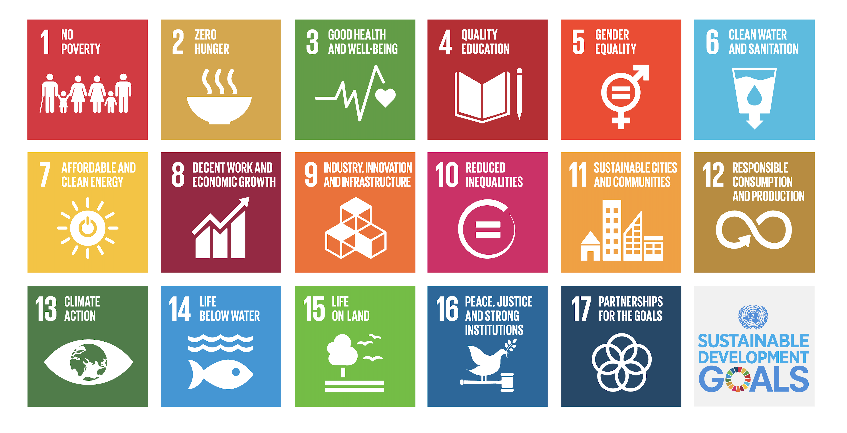
随着各政府、组织和国际组织努力推进其在这些框架内的发展，WMO尤其是NMHS在支持实施方面发挥着巨大作用。各级相关决定仍继续取决于更好地认识自然灾害、天气、水和气候极端事件以及气候变化造成的不断变化的威胁水平。WMO在这些领域的测量结果和报告目前是地球系统监测和预测服务方面的支柱。全球地球系统的观测将依托统一的模拟方法，奠定基础，以满足提高天气到气候尺度无缝预测能力的需求。
通过会员机构提供的气象和水文信息与服务对于实现可持续发展目标极为重要
随着新技术的出现，以及地球系统测量和预测的新应用变得越来越发达，通过其会员对WMO权威信息的依赖只会增加。此外，推进全球观测和数值模拟系统将奠定基础，以解决日益增长的影响型决策需求，所涉及的应用范围十分广泛，从公共安全到农业、能源、卫生和水资源管理，并与气候变化相关。
这意味着这些决策的质量将在更大程度上取决于WMO是否有能力正确地测量、报告及预测未来气候和水资源可用性未来变化，评估和传播与天气、气候、水相关的风险和空气质量风险以及提供有效的多灾种、延伸期预报、基于影响的预报以及早期预警。各政府、组织和国际机构会越来越依赖WMO和NMHS的信息，因为其所努力实现的可持续发展目标涉及陆地、海上和空中。
在各个层面上为经济部门提供天气、气候、水文和其他相关的环境服务，以支持能源、水、健康和粮食生产等，同时提供温室气体监测数据，对于建设低碳和气候韧性的经济至关重要，同时为支持国际政策和行动，包括国家适应计划，以及推进更新和实现国家自主贡献，提供了坚实的科学基础。
为了满足对于可付诸于行动的科学信息日益增加的需求，会员的NMHS将需要有针对性的投资、科学技术发展以及战略性伙伴关系。
文框：介绍WMO从气候适应、减缓、科学等方面支持实施《巴黎协定》的主要产品和倡议
将按照提交大会出版物的版本进行编写，包括：
IPCC评估、气候研究和模拟
关于气候状况、气候服务、温室气体、水资源的报告
全球气候服务框架（GFCS）
支持适应气候融资的气候科学基础
WMO协调的全球温室气体监测基础设施
系统性观测，GCOS ECV
EW4All、CREWS,、SOFF (单独的文框)
  - 日益严峻的极端天气、水和气候迫切需要复原力、减缓和适应行动
气候变化已经在以多种方式影响着地球上每个区域。极端和高影响天气、水和气候极端事件对人的安全、国民经济、城市和农村环境以及粮食和水的安全都会造成破坏性的后果。极端水文气象危害占世界灾害的90%以上，在过去50年里增加了5倍。根据政府间气候变化专门委员会的报告，随着温室气体浓度持续上升，预计这些极端事件的频率和严重程度将升高。此外，在冰冻圈加速融化和海洋变暖的推动下，海平面正在加速上升，从而增加了对生活在沿海地区的世界人口的威胁。由于以下原因，社会对这些灾害的暴露度和脆弱性将进一步恶化：人口增长，到2050年人口将超过90亿；进一步的城市化以及全世界特大城市的发展，特别是洪泛平原和沿海地区；人为环境和重要基础设施为满足人类需求的显著扩张；以及弱势群体的搬迁。
世界经济论坛将以下三项确定为未来10年中最严重的三个全球风险：(1）未能减缓气候变化，（2）未能适应气候变化，（3）自然灾害和极端天气事件。
早期预警系统已被证实是有效、可行的气候适应措施，可以挽救生命，并提供近十倍的投资回报。然而，全球只有一半的国家报告说能够被多灾种预警系统所覆盖，在小岛屿发展中国家、最不发达国家和非洲的覆盖率尤其低。在联合国2022年气候变化大会世界领导人峰会期间发起的联合国 “全民预警”倡议，呼吁初步有针对性地投资31亿美元，以确保在未来五年内，地球上的每个人都得到拯救生命的预警保护，以应对日益严重的极端天气。这项倡议将要求各个政府的承诺以及包括发展伙伴、供资机构、学术界和私营部门在内的众多利益相关方的集体支持和协作。NMHS和国家灾害风险管理机构，作为国家相关的权威提供者，将是在国家层面上推进实施的核心。WMO会员将通过实施该“战略计划”，为此倡议做出贡献，并 [Obayashi]在技术实施方面发挥关键作用，其依托的基础是技术委员会和其他相关机构所提供的标准和指导。
全民预警
联合国实施气候适应的全球倡议
早期预警系统（EWS）已被证实是有效、可行的气候适应措施，当与其他适应措施相结合使用时，能增强其他适应措施的效益。联合国秘书长委任WMO牵头联合国的工作，带头发起一项全球倡议，并在沙姆沙伊赫联合国气候变化会议（COP-27）上提出一项行动计划，以期在现有伙伴关系的基础上，实现到2027年早期预警系统覆盖地球上每个人的宏伟目标，并为全球气候适应议程做出贡献。
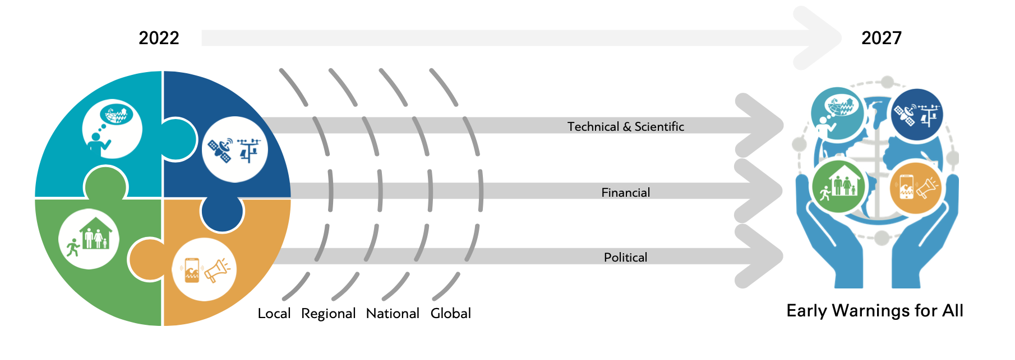
COP-27通过的《沙姆沙伊赫实施计划》“强调需要解决全球气候观测系统的现有差距，特别是在发展中国家，并认识到世界上三分之一的地区，包括百分之六十的非洲地区，无法获得早期预警和气候信息服务，还强调需要加强系统观测界的活动协调，加强能力为减缓、适应和预警系统提供有用和可付诸于行动的气候信息，以及能够了解适应极限和极端事件归因的信息。该计划欢迎并重申联合国秘书长在2022年3月23日世界气象日发出的呼吁，即在未来五年内通过普及针对极端天气和气候变化的早期预警系统来保护地球上的每一个人，并邀请发展伙伴、国际金融机构和金融机制的业务实体为实施全民预警的倡议提供支持。”
COP-27上推出的《执行行动计划》总结了为实现这一目标而采取的行动，并将这些行动细分为多灾种早期预警系统的四大支柱。
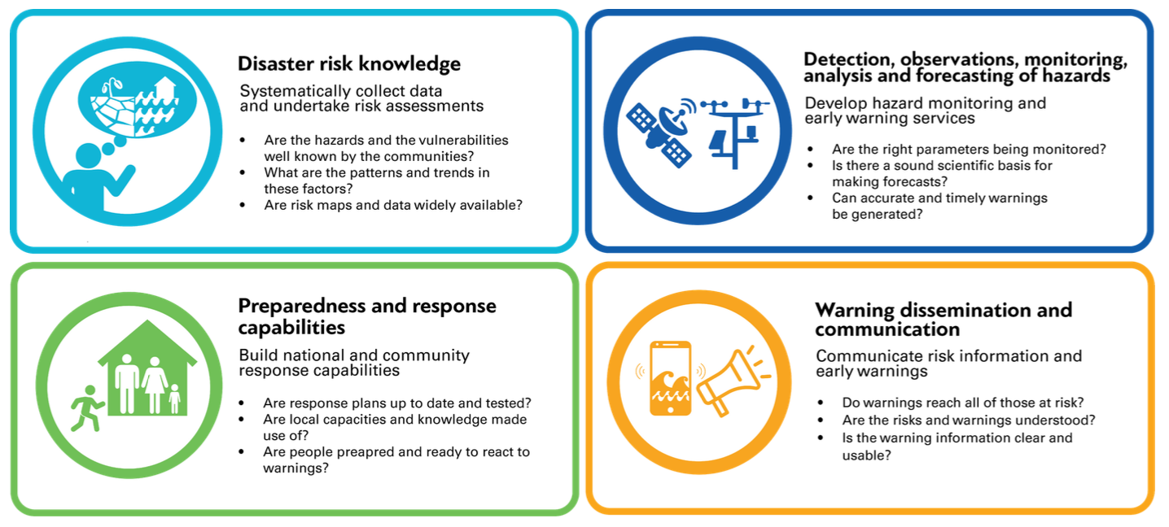
实现这一目标需要全球合作。在筹备COP27期间，许多联合国实体、私营部门和融资机构之间已经开展了大量工作。有几个机构正在牵头开展《执行行动计划》四个单独支柱的工作，支柱1：UNDRR和WMO；支柱2：WMO、UNDP、UNESCO和联合国环境规划署；支柱3：ITU、IFRC UNDP和WMO；支柱4：IFRC、REAP、OCHA、FAO和WFP。未来五年将需要持续扩大合作。
系统观测融资机制（SOFF）、气候风险和早期预警系统（CREWS）倡议和水与气候联盟将成为联合国全球预警系统倡议的整个水文气象价值周期的基础要素。
  - 能力差距加大威胁着全球的基础设施和服务
所有WMO会员共同为全球气象和水文基础设施和设施做着贡献。虽然这个全球联合系统是一种惠及所有人的公益事业，但是会员间的贡献和服务表现仍然不均衡。在提供天气、气候、水和相关环境信息和服务以满足国家、地区和全球需求方面，许多NMHS面临着巨大发展需求和能力差距。典型的挑战是围绕维护可持续性基础设施、人力资源、以及受益于科技进展的能力。
这些不足往往出现在那些特别容易遭受自然灾害的国家。这些可能会危及对生命和财产的有效保护，并会延缓社会经济恢复。此外，全球化和关键基础设施的相互依赖性可能进一步加大NMHS和相关机构之间的能力差距。考虑到天气、气候和水相关极端事件的频率和强度不断增加，通过维持政府支持、国际合作、促进投资和有针对性援助来缩小能力差距就显得更加重要。
为了支持减灾和气候适应的国家议程，WMO可促进制作和提供易理解的和权威的气象水文信息和服务。这些信息对于加强对高影响天气、气候和水极端事件影响的抗御能力至关重要。这为支持制定和实施《巴黎协定》下的 《国家适应计划》提供了必要的基础。
会员的政府必须支持其NMHS更好地、更容易地适应这种动态变化的环境，而WMO必须精心制定各种方法，以加强国家和非国家行为方之间的合作、互促和互补。非常重要的是倡导NMHS在提供关键基础设施、能力和权威服务方面的重要作用，以便为政府在保护生命财产方面发挥基本公益功能提供服务。
  - 科学技术的迅速发展以及资料和服务提供的格局变化急需建立创新型伙伴关系
科学技术的快速发展为大幅改进服务并使其更易于获取提供了机会。先进的天气、气候、水文和环境相关服务有助于进行及时有效的规划和决策，拯救生命，造福社会。通过加速各个领域的研究成果业务化周期，可进一步加强科学技术的贡献。
用户对更及时、更权威、重点更突出的服务要求越来越高，并更加关注风险和影响。这些都推动了各学科之间进一步整合的需要，包括社会和经济科学。但也有挑战。在我们对关键过程、反馈和联系的理解和模拟能力方面仍然存在关键的差距。随着密度、质量和类型各不相同的数据量不断增加，大数据革命需要新的方法。社会科学和经济学的融合考验着学科孤岛的界限。私营部门的作用越来越大，催生了新的合作模式。而全球向碳净零经济的迈进，需要新的科学信息以及科学基础设施的新方法。
确保全球科学的未来进展能够转化为对当地有影响的服务是非常重要的，这种重要性怎么强调都不过分，特别是对低收入国家。科学对于理解人类对气候系统的强迫作用和正在发生的气候变化的影响都是至关重要的。当政府考虑如何最好地减轻气候变化的风险时，关于碳净零排放的未来路径和政策的辩论越来越多。在人为气候变化的背景下，了解风险状况并对有影响的天气、气候和水事件进行快速归因，预计将成为世界各国政府日益增长的要求。
超大规模（百万兆级）的计算技术迅速发展，将为改善地球系统模拟的空间分辨率和不确定性估计提供了前所未有的机会。为了充分利用这些新兴的能力，将需要更高空间和时间分辨率的观测。此外，支持机器学习和人工智能的科学迅速发展，将使与环境预测相关的传统和新数据来源得到前所未有的开发。这些新技术和能力提供了机会，大大提高了对灾害性事件提供早期预警的能力，提高了社区和基础设施的复原力，并使所有经济部门能够更好地适应不断变化的气候。
超大规模计算和人工智能是未来的关键能力[PRA-VI]，可以通过国际合作加以利用，以满足未来对改进信息的需求，无论是通过完善现有的地球系统数值天气和气候预测系统，[PRA-VI]或者开发全新的决策相关科学信息的方法。所有这些发展都将改变服务的价值循环，如果能在全球范围内获得基础设施有可能为每个地区的科学家消除一些障碍。
为了利用这些令人振奋的技术进步，有必要以新的方式加速全球合作开发这些技术。在WMO的全球业务和科学合作机制的坚实基础上，与私营部门、学术界和其他合作伙伴建立新的技术伙伴关系将推动创新的速度。
对全球科技飞跃的投资必须考虑到公平性，以尽量减少高收入国家和低收入国家之间在服务提供方面的差距，并尽可能减少加剧这种差距。全球科学努力必须加强对所有国家的服务产生积极影响，并弥合发展全球科学、使用新兴技术和实现地方影响之间的差距。
促成天气、气候和水领域的国际合作被认为是WMO的主要优势之一，并将成为向全民提供全球科学进步成果的一项基本战略。WMO将阐述加强NMHS、学术界、专业研究组织和私人合作伙伴的科学家之间的合作、相互促进和互补的方法。在此过程中，WMO将继续发挥重要作用，扩大新兴科学见解和技术突破在发达国家与发展中国家之间的转让，使所有人都能从新的信息时代中充分受益，并为全球科学界的能力发展和公平创造有利条件。

总体优先重点
战略计划可制定到2030年的长期目标和战略目标，其重点是说明本组织2020–2023年规划周期内最紧迫的发展和需求。该计划阐述了各项预期结果，并表达了对会员的明确效益。当我们将这些总体目标和具体目标转化为详细的计划时，我们将根据三个总体优先重点来集中分配资源：
(1) 加强防备，并减少水文气象极端事件造成的生命损失、重要基础设施和生计损失；
(2) 支持气候智能式决策以建设或加强适应能力或抗御气候风险的能力；
(3) 加强天气、气候、水文和相关环境服务的社会经济价值。
完成这些关键优先重点，需要广泛的利益相关者和多学科专家参与，以应对社会面临的当前和未来挑战，这是全球天气、气候和水状况不断变化造成的。为了实现效率，WMO促进着各项协作机制以更好地调整利益，建立社区并促进利益相关方和专家参与天气、气候和水等领域。

长期目标和具体战略目标

目标1 更好地服务于社会需求：提供权威的、易理解的、面向用户和适合目的的信息和服务
长期结果：加强会员开发、获取和利用准确、可靠和适合目的、基于影响的天气、气候、水和相关环境服务的能力，以最好地支持决策和行动，从而实施可持续发展并减轻天气、气候和水相关的风险。
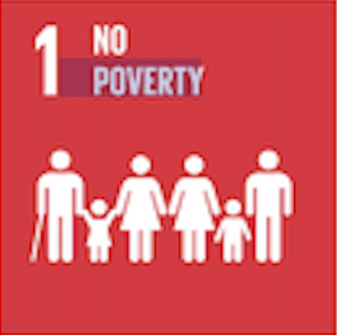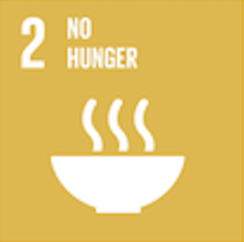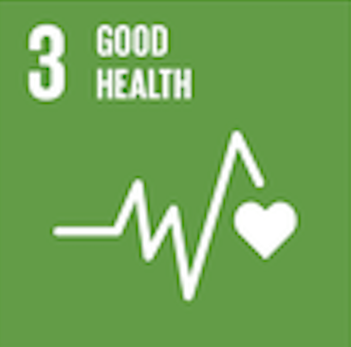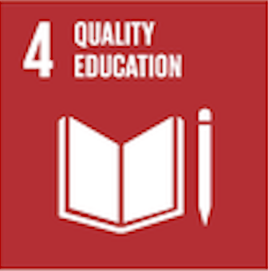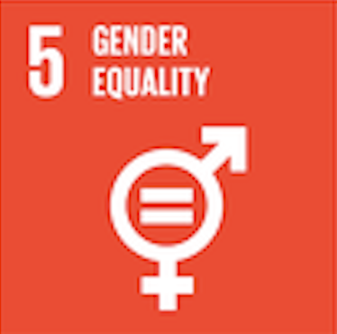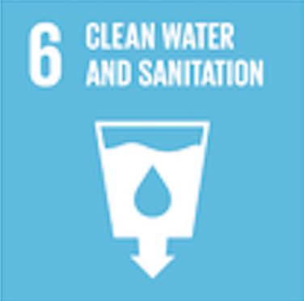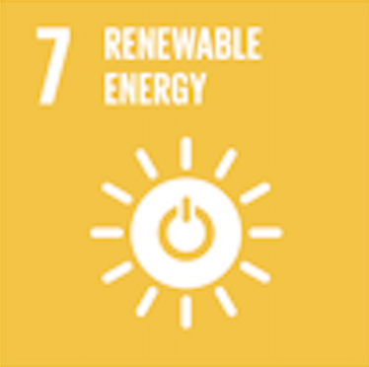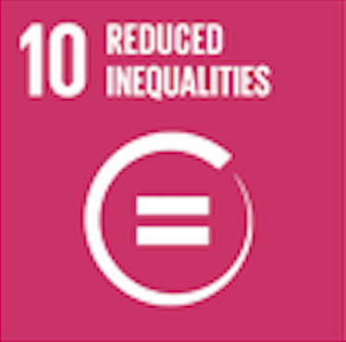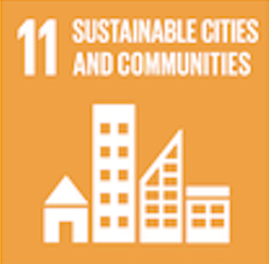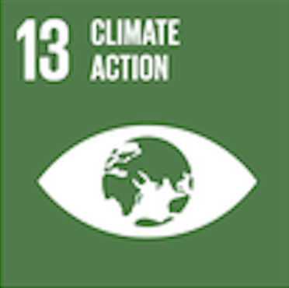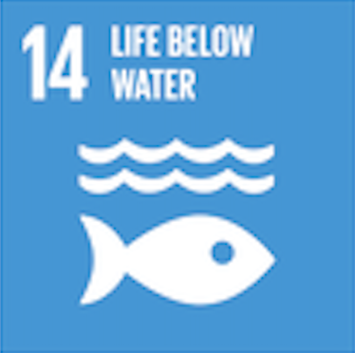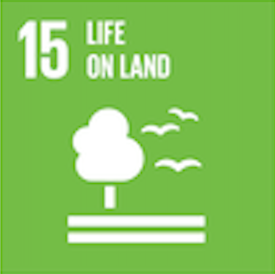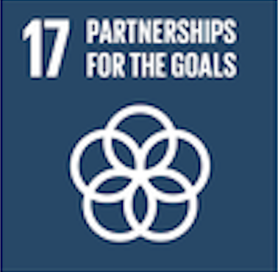
整个价值循环的相互关系
在气候已经发生变化的情况下，服务在很大程度上取决于持续的高质量观测网络和NMHS、区域中心和全球制作中心之间的数据和产品的业务交流。这些服务提供历史数据、短期和长期预测以及气候变化预测，以支持早期预警服务和改善管理气候敏感部门的决策，这些都是各国对《巴黎协定》国家自主贡献中的优先事项。这些优先服务推动了对基础设施和系统（LTG2）、对服务提供的科学支持（LTG3）以及对我们会员的能力发展支持（LTG4）的要求，考虑了最佳工具，同时遵守国际规范、标准和本组织的预期（LTG5）。

具体目标1.1 加强国家多灾种早期预警/警报系统并扩大影响力以促进有效地应对相关风险
天气、气候、水和其他环境极端事件的预警对生命和生计的安全至关重要，这一点在联合国全球议程中得到认可，也是所有政府的国家气象水文部门（NMHS）任务的基础。在许多国家，在事件发生前、发生期间、以及发生后的响应、恢复和重建阶段，都缺乏向应急响应人员、应急管理部门和社区提供预警的能力和专家支持，将特别通过在最脆弱的最不发达国家、内陆发展中国家和小岛屿发展中国家开展重点行动解决这个问题。
2024–2027年的重点：
A. 更好地准备、应对与环境有关的危险事件并更好地恢复
B. 加强基于影响和基于风险的延伸预报和预警产品和服务
C. 加强对国家地球系统相关的官方信息、预报和警报的获取

具体目标1.2 扩大提供支持政策和决策的气候信息和服务
全球气候服务框架（GFCS）为指导和支持气候服务价值循环中各项活动提供了一个独特平台，其有助于适应、减轻和减小损失和损害。将扩展这些产品的可用性和获取，以使所有会员受益。
2024–2027年的重点：
A. 改进会员制作和提供GFCS优先领域权威的国家气候信息产品和服务，以支持气候适应和气候韧性发展
B. 通过业务气候服务信息系统增强会员的气候服务
C. 支持气候适应和减缓行动的WMO方法和产品被采纳为国际气候相关政策实施和联合国系统行动的官方科学基础

具体目标1.3 开发可持续水资源管理和适应的水文服务
为了减少相关风险和后续损失，更好地获取有关当前水资源现状和未来状况的、可靠的全球、区域和国家信息是至关重要的。WMO将实施其水文行动计划，包括水文状况和展望系统 (HydroSOS) 并改进水文预报，以增强会员制作此类信息的能力，并促进方便获取此类基本水资源信息，以支持根据当前和预期的水文条件作出明智的决策。
2024–2027年的重点：
A. 促进自由和不受限制的交换信息、产品和报告
B. 会员能够为水资源管理提供更好的水文服务
C. 通过可互可操作的服务提供、政策制定和机构进步加强合作

具体目标1.4 强化提供决策支持性天气信息和服务的价值和创新
为各种运输形式（航空、海洋、陆地）、能源、农业、卫生、旅游业、城市及其它行业以天气为依据的决策将提升至新高度，带来显著的生产率提高和积极的环境影响。服务提供法将进行创新，从而建立起会员提供现代化、契合用途的高质量服务能力。
2024–2027年的重点：
A. 通过提高用户参与度来增强气象服务和信息
B. 在政策和资金机制的基础上持续受益
C. 在国际标准和良好做法的基础上，加强针对用户的气象服务

具体目标1.5 加快开发综合系统和服务，以应对与冰冻圈不可逆转的变化有关的全球风险和对水资源和海平面上升的下游影响
各大洲和海洋的冰冻圈正受到气候变化的迅速影响。不断变化的冰冻圈正在影响全球人民，从极地和高山地区到下游社区，一直到沿海地区和小岛屿发展中国家（SIDS）。雪、冰川、多年冻土、海冰和冰盖的不可逆转的变化是对供水可持续性的重大挑战，并正在增加（骤洪）洪水和干旱的风险；正在加剧如雪崩、滑坡、与冰川有关的洪水、海岸侵蚀等自然灾害的影响，是增加所有纬度的气候变率和极端事件的关键因素；还正在促成海平面上升，并导致多年冻土融化向大气中排放碳。这些影响又影响了很多关键部门，如粮食生产、能源安全、运输系统、基础设施设计、生态系统、生物多样性和人类生活等。
为了在全球范围内建立韧性社区，使其能够利用早期预警系统和知情的气候变化适应和减缓决策和政策，需要采取一种有重点突出的办法，对冰冻圈进行持续和综合的监测（现场监测和空基监测）并进行数据共享，再加上预测能力和气候情景模拟方面的进展，以增进对全球地球系统如何因冰冻圈的快速区域变化而改变的理解。

2024–2027年的重点：
A. 识别新出现的风险，规划整个价值循环的交叉性行动
B. 优化合作机制，促进创新，并将研究转化为服务行动
C. 与外部利益相关方建立伙伴关系和开展合作，扩大了现有的服务提供能力

目标2 加强地球系统观测和预测：强化未来的技术基础
长期结果： 日益自动化和优化的综合地球系统观测网络，以确保有效的全球覆盖。根据WMO统一数据政策，并以数据管理和数据处理机制为支撑，可为持续、自由和无限制的全球数据交换提供保障的高质量可追溯测量结果。
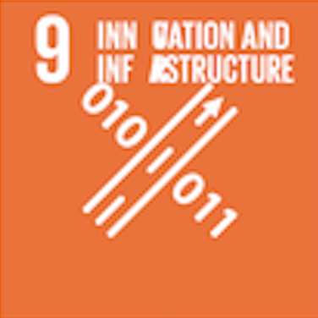
整个价值循环的相互关系
通过WMO基础设施（WIGOS、WIS、GDPFS），LTG2可提供支持LTG1下服务提供所需的数据产品。满足LTG1到LTG2的业务产品，确保两者都是以用户为驱动。LTG3下从研究到投入业务的研发工作可提高整个价值循环中数据产品的质量和范围。研究要求也是LTG2活动规划中的一个考虑因素。实施LTG2需要在LTG4下开展能力发展和协调。
文框：介绍WMO统一数据政策
将按照提交大会出版物的版本进行编写

具体目标2.1 通过WMO全球综合观测系统（WIGOS）优化地球系统观测数据的获取
世界气象组织的所有实地和天基观测计划正被整合到单一的综合系统中，即WIGOS，该系统将于2020年投入业务。WMO各项标准、原则和工具的全球实施将使会员能够优化其观测网络。它将使会员能够利用由所有相关政府机构、研究机构、非营利组织和私营公司运营的观测系统，还包括非传统的数据获取工具，如众包和物联网。
2024–2027年的重点：
A. 观测数据的可用性和范围增加
B. 将各领域的观测结果纳入WIGOS中
C. 协调用于支持气候适应和减缓的观测数据
D. 将新技术用于业务中
E. 确保WMO观测计划的环境可持续设计

具体目标2.2 通过WMO信息系统改进和增加获取、交换和管理当前及过去地球系统观测数据及反演产品
通过WMO信息系统（WIS）获取的观测数据的有效保存期限是无限的。所有时间的大气成分、气候、水文和海洋观测资料都需要持续提供用于研究、气候监测、再分析和其他应用。因此，WMO将简化和协调所有WMO数据管理系统。
2024–2027年的重点：
A. 改善数据发现和可获性
B. 实现地球系统的数据交换
C. 确保地球系统数据的长期管理
D. 强化和维持以会员为中心的软件平台

具体目标2.3 能够从WMO无缝全球数据处理和预报系统获取和使用所有时间和空间尺度的数值分析和地球系统预测产品
通常可提前一个多星期预测主要天气模式，提前几天准确预测热带气旋登陆，甚至通常有足够的时间提前量预报具有局部高影响的小尺度灾害性天气，以减轻其影响。WMO将进一步促进地球系统预测的发展，促进使用世界各地的中心所运行并通过WMO协调的级联无缝数值模式系统，以提高所有会员的国家预报能力。
2024–2027年的重点：
A. 增加为会员提供所有地球系统领域的模式和分析产品
B. 建立地球系统各领域的互可操作性和互连性
C. 增强对保障适应和减缓的数据产品的可用性、质量、可及性以及使用
D. 鼓励使用新技术
E. 数据产品适用和面向用户需求

目标3 促进针对性研究：利用科学领导地位增进对地球系统的了解来强化服务
长期成果：利用全球跨学科研究团体，从根本上推进对地球系统的了解，在所有时间和空间尺度以无缝方式改进与政策相关的信息和预测技能。这将加强所有会员的预报和预警效能，因为科研、科学、技术和业务可共同将最有效的科学应用于服务价值循环的所有组成部分。
整个价值循环的相互关系
该LTG通过推进关于天气、水和气候系统的地球系统知识、高时空分辨率天气、水和气候极端事件的预测和预估、观测资料的归因、预测预警能力、风险评估和有科学依据的传播（LTG1）来支持全球气候适应议程。机器学习和人工智能(AI)的计算资源、数据量和方法学在不断增加，WMO会员迫切需要驾驭新的机遇和挑战。因此，[RB主席和PRA-VI]支持LTG1的重要研究要点包括促进数据同化、创新计算方法、组成部分耦合方法（包括机器学习和AI）[RB主席和PRA-VI]以及远程和实地数据的相互校准。应对研究和运行中新出现的AI机遇和挑战的关键是制定数据和工具集的指导原则和标准、管理劳动力和工作流程的中断，以及对方法和生产链的透明评估。LTG3[RB主席和PRA-VI]可支持WMO业务水文研究战略，设想在需要额外科学研究的领域开展国家服务提供方能力建设（LTG4），改善促进业务水文和水服务的工具和方法。LTG3通过增进对全球碳循环的了解以及通过GHG监测和预算技术进步来支持减缓努力，从而进一步推动LTG2。更多要素包括数据模式技术进展，以便为源和汇估算开发同化气候学。

具体目标3.1 促进对地球系统的科学了解
WMO在应对与基础地球系统科学相关的挑战和机遇方面处于独特的地位，并将利用NMHS、学术界和研究机构的最佳科学专业知识领导全球研究工作。
2024–2027年的重点：
A. 确定地球系统科学研究、模拟、预测、分析和观测方面的整体挑战
B. 将整体挑战纳入科学战略和研究实施计划
C. 开发创新研究方法和相关标准与原则[RB主席和PRA-VI]并传达给会员
D. 培养新一代科学领导

具体目标3.2 强化科学用于服务的价值循环，确保科学和技术进步，提升预测能力和分析
WMO将相关科学进步转化为社会效益，从而证明强化业务服务的价值。考虑到用户和利益相关方对提高预测能力和社会经济相关性的预期显著提升，因此，WMO将努力促进科研、业务和社会服务之间的合作及互动，确保科学用于服务的有效转化。这一具体目标将涉及编制将AI等新颖和新兴科学方法应用于业务领域的良好做法指南，并促进其遵守。 [RB主席和PRA-VI]
2024–2027年的重点：
A. 提高所有时空尺度地球系统预测和预估能力，包括（但不限于）新兴方法和工具[RB主席和PRA-VI]
B. 评估并[RB主席和PRA-VI]强化支持用户产品和服务的研究
C. 开发地球系统分析和再分析产品
D. 引导用户界参与共同设计及开发服务

具体目标3.3 促进和推动与政策相关的科学
未来几年，科学将开发并提供与实施国家和国际政策及行动有关的工具和解决方案。WMO与合作伙伴密切合作的关键研究活动将促进科学评估和气候预估及预测、权威的全球温室气体报告及其它大气组分报告以及新技术，以更好地量化碳、能源和水循环以及缩小相关的不确定性。
2024–2027年的重点：
A. 强化加快气候行动的科学基础
B. 为相关环境公约和联盟提供知识库
C. 加强促进仙台DRR框架目标的知识库

目标4 缩小在天气、气候、水文及相关环境服务方面的能力差距：提高发展中国家服务提供能力，确保提供政府、经济部门和民众所需的基本信息和服务
长期成果：促进访问区域和全球监测和预测系统，并利用天气、气候和水信息及服务为发展中国家，特别是最不发达国家、小岛屿发展中国家及会员岛屿地区带来显著效益。这将通过以下方式实现：战略投资、技术转让、知识和经验共享，并适当考虑社会包容性和性别因素。
整个价值循环的相互关系
有必要确保通过促进技术基础设施、服务提供、与研究和科学及创新相关问题等领域的现有战略来实现各领域的能力发展，作为实现预期目标（LTG13）的重要基础。有待解决的关键事宜包括涉及下列方面的事项：政策和立法措施、审议现有差距和因果关系、促进结对安排及其它创新双边合作、资源调动和促进伙伴关系、公私参与及与开发伙伴的多边和双边合作（LTG5）。解决所有这些问题将通过教育培训、支持领导力开发、强化沟通、宣传推广以及向政府、最终用户、决策者宣传对NMHS进行投资的社会经济效益等措施。

具体目标4.1 满足发展中国家的需求以使其能够提供和利用基本的天气、气候、水文及相关环境服务
许多社会和经济体对自然灾害和极端天气事件的日益脆弱性以及NMHS（尤其是发展中国家、最不发达国家和小岛屿发展中国家及会员岛屿地区NMHS）在提供充分服务方面的能力差距都需要WMO强化其能力发展工作、依托NMHS现有的能力、利用发达国家NMHS在结对及其它安排方面的能力，同时利用UN系统及其它开发伙伴为实现这一目标进行的投资。
2024–2027年的重点：
A. 增进了解有关技术、制度和人力资源方面的具体能力需求
B. NMHS具有更强的能力制定长期战略，包括科学和ICT
C. 提高NMHS的契合度和有效性，特别是LDC和SIDS的NMHS

具体目标4.2 发展和保持核心竞争力及专业知识
在许多国家和地区，提供天气、气候、水文及相关环境服务所需的受过充分教育培训的工作人员的能力和数量日益不足。此外，科学创新和技术开发以及大众传播手段的快速进步都需要NMHS人员接受相应和持续的培训。WMO将增加其培训和长期教育活动，帮助会员获得和保持所需的竞争力。
2024–2027年的重点：
A. 强化NMHS及相关机构提供有效服务的资质和能力
B. 强化区域和国家培训机构，包括区域间和区域内合作
C. 支持NMHS的人才培养战略，包括青年专业人员和女性

具体目标4.3 为投资可持续、有成本效益的基础设施和服务提供扩大有效的伙伴关系
加强全方位的天气、气候和水文服务提供来支持生命、财产和环境保护以及粮食生产、能源和水资源安全。扩大伙伴关系投资，最大限度地降低成本，并在捐赠者所资助项目结束后最大限度地增加网络保持长期可持续发展的机会。
2024–2027年的重点：
A. 强化跨区域及会员之间的伙伴关系和联盟，包括与私营部门和学术界的伙伴关系，以共享知识、技术和专业知识
B. 与关键的相关联合国机构、政府间和非政府间组织、开发机构、私营部门和学术界建立战略性、功能性和互利发展的伙伴关系和联盟
C. 在推广全球水文气象和气候所依据的原则方面建立领导地位，强调权威声音、共同标准、数据和产品共享以及教育宣传
D. 有效调动资源用于实施NMHS的活动，以满足会员最紧迫的需求all

目标5 为有效的决策和决定及实施对WMO结构和计划进行战略性调整
长期成果：通过使结构和过程更符合本组织的战略目标，提高各组成机构的契合度、效力和效率及本战略计划的实施。
整个价值循环的相互关系
在建立结构和程序安排，使本组织协调一致和包容地开展工作，并优化利用人力和财政资源方面，LTG5贯穿所有LTG。它可通过战略伙伴关系、立法、宣传以及利用社会经济效益分析，进一步促进落实LTG1–4。它同时强调了贯穿所有具体战略目标的环境可持续性要素。

具体目标5.1 优化WMO组成机构的结构以期更有效的决策
通过更加战略性地关注WMO行动以及为实施战略计划而调整的组成机构架构、结构和过程，确保有效及高效地利用资源，包括会员的资源。
2024–2027年的重点：
A. 在效力、协同和协调方面充分发挥WMO治理机构的潜力

具体目标5.2 培养WMO战略伙伴关系
促进公共部门、私营部门和学术界之间的对话，以及促进气象部门、水文部门、民防当局等部门之间的合作，从而将利益相关方凝聚在一起。通过国家立法以及展现气象和水文服务的社会经济效益，强化NMHS的作用。
2024–2027年的重点：
A. 在全球、区域和国家层面放大WMO在天气、水、气候及相关环境问题方面的权威声音

具体目标5.3 推进平等、有效及包容性地参与治理、科学合作和决策
尊重多样性及重视性别平等的组织展现出更出色的治理、更高的业绩及更强的创造力。性别平等和女性赋权对科学卓越更为关键，且对应对气候变化、减少灾害风险以及可持续发展的挑战，尤其是对于可持续发展目标5都至关重要。确保所有科学学科包容性地参与WMO组成机构也是确保所有必要专业知识的关键，特别是在水文学方面。
2024–2027年的重点：
A. 地域、性别和知识专长的均衡代表性以及提高发展中会员的代表性[庄]

具体目标5.4 环境可持续性
WMO重申其为所有人实现可持续、净零排放的韧性世界的承诺，包括对天气和气候观测采取环境可持续的方法。为此，WMO将以身作则，制定一项计划，通过进一步减少其业务活动产生的碳和环境足迹，推进减少观测技术和做法的环境影响的建议，支持其会员采用更清洁和更可持续的业务方法来实现净零。这将支持会员的NMHS向净零排放迈进。
2024–2027年的重点：
A. 制定、发布并启动实现净零的实施计划，包括（[Endersby]绿色高效[Zhuang]出行、绿色建筑、绿色IT和绿色供应链 [Endersby]

战略计划的实施
该战略计划将作为WMO的决策和活动的指导文件，帮助WMO实现其2030年愿景，并将作为即将到来的2024-2027年财期的重点，为会员（特别是为建立有效的多灾种预警系统而奋力挣扎的会员[Obayashi]）带来最大的利益。本战略计划的实施有助于实施联合国“全民预警”倡议和实现可持续发展目标、《巴黎协定》和《仙台减少灾害风险框架》。

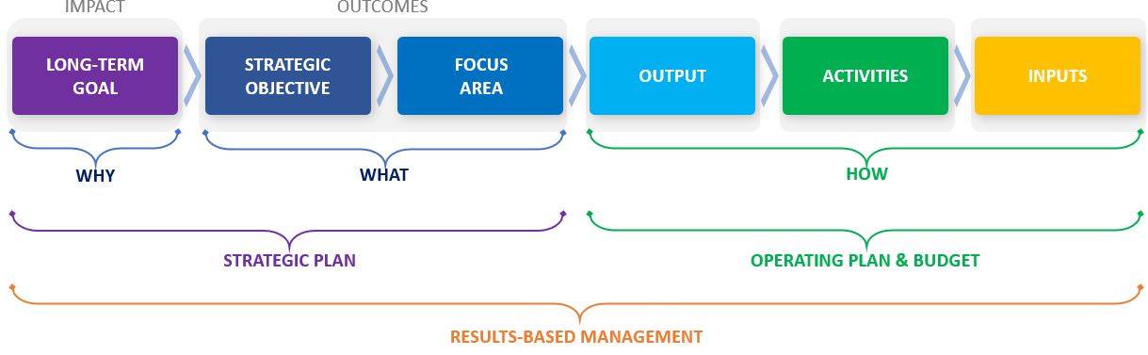
战略计划概述了社会需求和驱动因素（“为什么”）以及要实现的具体影响和成果（“什么”），而WMO 2024-2027年运行计划则规定了预期实现这些目标的方式（“如何”）。计划中规定了要实现的成果和跟踪进展的衡量标准（关键绩效指标和里程碑）。该计划进一步构成了资源分配的基础，并确定了WMO治理机构（技术委员会、研究理事会和区域协会），这将有助于实施。对于每个具体战略目标，都确定并评估了风险和机遇。
这种综合的规划方法旨在确保本组织所有部门的努力都能得到充分利用，并共同朝着一个目标努力：实施WMO战略计划。

_______________

建议草案4(1)/1 (EC-76) 的附件 2
2024-2027 年最紧迫的区域优先事项
（截至2023年3月）
[从“战略计划”中移出的文本，对Draft 1的更改以黄色突出标记显示]

目标1 更好地服务于社会需求：提供权威的、易理解的、面向用户和适合目的的信息和服务
具体目标1.1 加强国家多灾种早期预警/警报系统并扩大影响力以促进有效地应对相关风险
• 根据联合国秘书长的呼吁，按照WMO的任务，在南部非洲部长级会议关于综合早期预警和早期行动系统倡议的部长宣言之后，在所有区域经济区域建立和运行全大陆范围的多灾种早期预警系统（MHEWS），特别是在国家和区域层面（一区协）
• GMAS，包括促进在国家一级对MHEWS的要求和能力进行评估（所有区协）
• 基于影响的预报和决策支持（所有区协），包括与热带相关的天气和气旋的服务和警报（二区协、四区协），旨在减少对易受影响地区的影响。它包括海洋服务（因风暴潮、海啸等引发的沿海洪水[秘书处] (二区协、三区协、四区协、五区协) [Saulo]）以及空气质量信息和预报（沙尘暴、火灾和烟雾、火山灰等）（所有区协）。包括与热带相关天气和气旋服务与警报，旨在减少易发区域遭受的影响（二区协、四区协、五区协)[Saulo]
• 扩大灾害性天气预报计划，包括扩大到中非和北非国家（一区协）、南美洲（三区协）[Saulo]和热带气旋风和警报区以外的地区（四区协）
- 考虑到CAP协议系统和WMO全球多灾种警报系统(GMAS)，加强改进极端气象、水文和气候事件预警的能力 （三区协）[Saulo]
• 洪水（骤洪和季节性洪水）和干旱的早期预警：确定水文数据和测量技术的需求和差距（特别是一区协、三区协和五区协）
• 加强早期预警的能力，解决建立公私伙伴关系的交叉性需求，以响应可持续国家早期预警的政策、资金和技术需求（五区协[PRA-V]、六区协）

具体目标1.2 扩大提供支持政策和决策的气候信息和服务
• 提高会员的能力，特别是通过制定和实施国家天气、水和气候服务框架（NFWWCS）和国家战略计划的组成部分，加强定制产品和服务的制作、交付和获取（一区协）
• WMO区域中心的建立和运行，特别是在完成NA网络、ECOWAS-RCC、ECCAS-RCC、SWIO-RCC 和SADC-RCC的区域气候中心（RCC）的指定过程中（一区协）
- 通过在本区域开发气候服务，继续制定符合全球气候服务框架(GFCS)指南的行动，提高会员的能力，以加强定制产品和服务的生产、交付和获取，尤其是通过制定和实施“国家天气、水与气候服务框架”(NFWWCS) 和“国家战略计划”的组成部分（一区协和三区协） [Saulo]
• 在WMO的协助下，根据在政府层面做出适当决策所需的国家优先重点，促进面向用户开发的NMHS气候服务访问平台 [Saulo]
• 使用最新的遥感工具开展改进农业气象服务的培训（二区协和三区协）[Saulo]
• 区域和国家层面的气候变化情景（四区协）
• 开发并合作开展季节性到次季节性建模和预测，包括实施与健康相关的活动（三区协和[Saulo]四区协）
• 改进并扩大观测和预报，以满足各区域的需求，包括与野火、烟雾[PRA-V]、洪水、降水、高温等相关的需求（三区协）[Saulo]、四区协、五区协[PRA-V]）
• 扩大提供气候信息和服务（五区协）
• 正式指定东南亚和太平洋地区的RCC网络，改进活动和产品并促进RCC之间的专业知识共享（五区协）
• 区域气候声明和改善气候减缓和适应的服务（所有区协[Saulo]）

具体目标1.3 开发可持续水资源管理和适应的水文服务
• 为气象界和水文界提供支持，邀请他们更紧密地合作，制定重大水文倡议，如全球水文测量支持设施（HydroHub）、WMO洪水预报倡议，包括开发全球骤洪指导系统促进可持续性、开发MHEWS的战略重点，以及水文对灾害风险管理的贡献，包括洪水（APFM）和干旱（IDMP）（一区协）
• 实施WMO全球水文状况和展望系统 (HydroSOS)（所有区协）
• 加强会员在水文测量（一区协、二区协、三区协和五区协）和泥沙输送（二区协）方面的能力
• 实施水文枢纽（HydroHub）（三区协）
- 保证水文服务的提供，加强国家气象部门与国家水文部门和其他与水相关机构的协调(三区协)[Saulo]
• 扩大骤洪指导系统（FFGS）的规模，并将全球模式降尺度至到区域-流域尺度（四区协）
• 通过气候展望论坛，促进利益相关方的参与，以满足对水文季节性预测的需求，如定量降水预测（QPF）（四区协）
• 加强支持洪水预报和水管理的服务（所有区协）
• 水文预报和服务提供（六区协）
• 各区协对实现长期水文雄心目标以及整合其他相关水文服务的贡献（所有区协）

具体目标1.4 强化提供决策支持性天气信息和服务的价值和创新
• 提高会员的能力，以加强生产、交付和获得量身定制的产品和服务，特别是通过制定和实施NFWWCS和国家战略计划的组成部分，特别关注改善航空和海洋部门的服务（一区协）
• 根据ICAO的规定，向ISO 2015认证过渡（一区协）
- 保证航空和海洋服务的提供，加强国家气象部门与相关国家级机构的协调(三区协)[Saulo]
• 航空质量管理系统（四区协、五区协），加强航空服务，包括加强与航空实体的合作（五区协）
• 针对航空气象人员适当实施胜任力和资格框架（五区协）
• 实施沿海洪水预报倡议（CIFI）和/或具体的沿海项目，如风暴潮早期预警（五区协）
• 增值和提供支持决策的海洋信息和服务（四区协和五区协）
• 提高关键决策者对天气、水和气候的重视（六区协）

具体目标1.5 加快开发综合系统和服务，以应对与冰冻圈不可逆转的变化有关的全球风险和对水资源和海平面上升的下游影响
• 山区社区、岛屿和沿海地区，特别是低地的早期预警系统和适应做法（所有区协）

目标2 加强地球系统观测和预测：强化未来的技术基础

具体目标2.1 通过WMO全球综合观测系统（WIGOS）优化地球系统观测数据的获取
• 各区域遵守WMO的统一数据政策（所有区协）
• 通过SOFF和其他机会，改善地表和高空气象和水文观测网络（区域基本观测网），提高NMHS、WIGOS区域中心（RWC）和区域仪器校准中心（RICs）的能力（一区协）
• 加强制作地球表面（包括海洋）、高空观测、雷达和卫星数据（一区协）
• 制定区域AMDAR计划（一区协、二区协、三区协和五区协） 与WMO飞机观测系统联合专家组（JET-ABO）、WMO-IATA的AMDAR协作计划（WICAP）理事会、国际航空运输协会（IATA）、区域航空公司和国家民航当局合作，制定计划，在WMO全球电信系统（GTS）上提供飞机观测（ABO）和全球飞机气象数据中继（AMDAR）的数据（一区协）
• 通过增加对非洲气象卫星应用设施的支持和加强极地轨道卫星数据接收设施，在非洲气象部长级会议（AMCOMET）的框架下，与非洲联盟委员会（AUC）和欧洲气象卫星应用组织（EUMETSAT）合作，提高会员准备接收METEOSAT第三代卫星产品的能力（一区协）
• 改进区域仪器校准中心的服务（一区协和二区协）
• GBON/RBON和WIGOS中心 — 数据共享和同化（所有区协）
• 实施国家级WIGOS实施计划、区域基本观测网 (RBON)，满足三区协和处于试验阶段的区域WIGOS中心的全部要求(三区协)[Saulo]
• 虚拟RWC（四区协）
• 提高雷达技术能力和扩大雷达网络（二区协）
• 国家和区域WIGOS实施与合规（四区协和五区协）
• 改进微信观测、应用和培训（五区协）
• 水文观测网和数据交换（六区协）
• 发展基础设施以支持会员实施WIGOS、WIS和GDPFS（六区协）

具体目标2.2 通过WMO信息系统改进和增加获取、交换和管理当前及过去地球系统观测数据及反演产品
• 改进全球信息系统中心（GISC），利用WMO的WIGOS/WIS平台和相应的电信设施加强数据和产品的交换（一区协）
• 促进WMO数据政策的通过，并在WIS框架内改进当前系统的功能，并积极参与WIS 2.0平台的开发(三区协)[Saulo]
• 通过WIS 2.0的开发和实施，改善并提高观测数据和反演产品的获取、交换和管理（五区协）

具体目标2.3 能够从WMO无缝全球数据处理和预报系统获取和使用所有时间和空间尺度的数值分析和地球系统预测产品
• 提高NMHS使用GDPFS产品和数据生成/传输技术的能力（一区协和三区协)[Saulo]）
- 在GDPFS中心的参与下，利用全球到区域和国家层面的“级联预测过程”（三区协)[Saulo]
• 开发并/或提高会员的预测能力[PRA-IV]（四区协）
• 在时间和空间尺度上，能够获取和使用WMO无缝GDPFS的数值分析和预测产品，以应对水文气象和气候事件（五区协）

目标3 促进针对性研究：利用科学领导地位增进对地球系统的了解来强化服务

具体目标3.1 促进对地球系统的科学了解
• 通过NMHS的研究以及与学术界的新型伙伴关系，促进科学和服务之间的联系（所有区协）
• 在研究、能力发展和创新领域加强NMHS与学术界的伙伴关系（一区协和三区协）[Saulo]，特别关注与气候研究促进发展（CR4D）以及学术界和非洲科学院的联系（一区协）
- 加强区协培训中心（三区协）[Saulo]
• 在WMO协助下，强化研究资源并与研究机构建立伙伴关系（三区协和[Saulo]四区协）
• 利用在科学方面的领导地位，提高对地球系统的理解，以加强服务（六区协）
• 应对在研究和[RB主席]业务中利用人工智能方法的计划和战略的新发展（一-六区协）[RB主席]
• 推进WMO 2022-2030年水文研究战略的实施（六区协）

具体目标3.2 强化科学用于服务的价值循环，确保科学和技术进步，提升预测能力和分析
• 促进科学面向服务，推动大气、水文和相关科学的发展，特别是通过NMHS的研究和与学术界的新伙伴关系，努力让本区域的专家更多地参与WMO 活动（三区协）[Saulo]
- 研究计划：农业气象、水文、海洋气象、气候、天气中尺度和热带天气（四区协）
• 发展区域研究、建模和预测支柱，以符合研究基础设施，并确保将研究转化为业务（六区协）

具体目标3.3 促进和推动与政策相关的科学
• 将适应的气候科学基础、气候服务和气候风险信息纳入政策进程，并为风险评估、规划和能力发展提供依据
• 促进NMHS参与气候变化会议背景下的政策相关科学讨论，特别是在研究与系统观测(RSO)议题下 [Saulo]

目标4 缩小在天气、气候、水文及相关环境服务方面的能力差距：提高发展中国家服务提供能力，确保提供政府、经济部门和民众所需的基本信息和服务

具体目标4.1 满足发展中国家的需求以使其能够提供和利用基本的天气、气候、水文及相关环境服务
• 优先关注通过WMO监测所确定的存在能力差距的会员
• 提高会员的能力，加强量身定制的产品和服务的生产、交付和获取，特别是通过制定和实施NFWWCS和国家战略计划的组成部分，特别关注改善航空和海洋部门的服务（一区协）
• 加强气象学家和水文学家以及海洋学家在网络设计、使用共同基础设施、数据共享、共同预警协议和预警开发方面的联系（一区协）
• 在非洲实施LDC和SIDS计划，特别是其向发展中国家的过渡 (RA-I-18) [秘书处]
• 缩小三区协中NMHS间的能力差距，增强其各自的能力，分享良好做法，并促进NMHS内和区域层面的协作工作以及性别与跨文化政策的采纳 （三区协）[Saulo]
• 在区域内的NMHS之间以及区域内NMHS与学术界之间建立协作联系，以达到最低共同绩效标准 (三区协) [Saulo]
• 支持发展中国家，使其能够充分提供天气、水文和气候服务，包括基于影响的预测（IBF）和风险沟通，同时正式确立各机构之间的国家级伙伴关系，并共享水文气象、土地利用和人口等数据（四区协）
• 探索创新型和技术型解决方案，以扩展天气、水和气候的测量与观测（四区协）

具体目标4.2 发展和保持核心竞争力及专业知识
• 提高NMHS使用GDPFS产品和数据制作/传输技术的能力（一区协和五区协）[PRA-V]
• 建立和运行区域培训中心（RTC），特别是针对葡语国家、RSMC、RIC（一区协）
• 在区域仪器中心(RIC)建立并实施培训计划，特别是针对发展中国家 (一区协) [Konate]
- 观测系统维护能力发展 (一区协) [Konate]
• 发展观测技能方面的能力，特别是在领导和管理、NWP能力等方面（一区协）
• 加强RTC并支持为使用共同语言的会员建立RTC（所有区协）
• 针对应对热带气旋及其影响，如海岸风、海浪和风暴潮、洪水、暴雨和龙卷风的培训（一区协、四区协和五区协）
• 数据获取、数据同化和模式验证培训（一区协）
• 利用最新遥感工具改进农业气象服务培训（二区协）
• 基于影响的预报和预警服务，制定提高预报质量的数据可用性具体要求；城市服务和大城市试点项目（二区协）
- 增加以战略为主题的培训课程，考虑邀请更多本区域专家担任讲师，并加强区域培训中心(三区协) [Saulo]
- 开发并促进为不同NMHS的科学家和专业人员提供的研究实习机会和奖学金 (三区协)[Saulo]
• 数值天气预报培训和后处理技术[PRA-V] （三区协、五区协）
• 航空气象、海洋气象和水文培训（四区协、五区协）
• 以WMO标准和建议为重点的下一代培训（四区协）
• 缩小培训差距（六区协）

具体目标4.3 为投资可持续、有成本效益的基础设施和服务提供扩大有效的伙伴关系
• 促进开放磋商平台的实施，将其作为产生新思想的对话论坛，改进天气、水和气候服务的提供和可持续性（六区协）
• 加强有效的伙伴关系，对可持续和具有成本效益的基础设施和服务提供进行投资（五区协）
• 加强NMHS和学术界在研究、能力开发和创新领域的伙伴关系（一区协）
- 促进NMHS间的伙伴关系，以利用边境地区的基础设施(三区协) [Saulo]
• 持续加强WMO的国家概况，促进伙伴关系，支持CSI、水文气象联盟、SOFF、ICG/CARIBE EWS、IBF-WRN等国际倡议（四区协）
• 通过具体举措和活动，加强与区域组织和机构，包括联合国非洲经济委员会（UNECA）、非洲和马达加斯加航空安全局（ASECNA）、发展伙伴和私营部门的伙伴关系（一区协）

目标5 为有效的决策和决定及实施对WMO结构和计划进行战略性调整

具体目标5.2 培养WMO战略伙伴关系
• 通过具体举措和活动加强与区域组织和机构、发展伙伴和私营部门的伙伴关系（一区协）
• 在研究、能力发展和创新领域加强NMHS与学术界的伙伴关系，特别关注与气候研究促进发展（CR4D）以及学术界和非洲科学院的联系（一区协）
• 提高对公共私营参与的认识并分享经验或最佳做法（一区协）
• 将NMHS转变为自主实体，包括成本回收和资源生产的多样性（一区协）
- 考虑到公共和私营部门之间日益增长的联系，加强NMHS针对主管部门、公民和本国其他机构的科技定位（三区协）[Saulo]
具体目标5.3 推进平等、有效及包容性地参与治理、科学合作和决策
- 推广优良做法或经验，旨在为NMHS的科学人员与各级政府提供交流空间，以满足决策所需（三区协） [Saulo]
具体目标5.4 环境可持续性

在本战略计划中，“天气”一词是指大气及其现象或影响的短期变化，包括风、云、雨、雪、雾、寒潮、热浪、干旱、沙尘暴和大气成分以及热带和温带气旋、风暴、大风、海洋状况（如风浪）、海冰、沿海风暴潮等。“气候”一词是指大气-海洋-陆地表面系统的长期方面。“水”包括地球陆地表面以上和以下的淡水，及其在时间和空间上的发生、流通和分布情况。相关的“环境”问题是指影响人类和生物资源的周边条件，如空气、土壤和水的质量。“空间天气”一词是指包括太阳在内的自然空间环境的物理和现象状态，以及行星际和行星环境。
在这种情况下，地球被视为大气圈、海洋、冰冻圈、水圈、生物圈和地圈的综合系统；决定地球过去、当前和未来状况的是物理、化学、生物和人类的相互作用，而根据对这种作用更深入的了解可使上述系统为政策和决策提供依据。
水文气象灾害是由大气、水文或海洋引起的
CRED/UNISDR，1998-2017年经济损失、贫困和灾害（2018）
2023年全球风险报告（第18版），世界经济论坛（2023年）
WMO天气、气候和水极端事件造成的死亡率和经济损失图集（1970–2019）（2021年）
立即适应：全球呼吁领导气候复原力，全球适应委员会（2019）
UNDRR/WMO全球预警系统状况：目标G报告 (2022)
这些符号表示对SDG、WMO总体优先事项和跨领域方面的主要贡献/重要性，如全民预警，气候适应和减缓、水抱负、社会经济效益、能力发展、性别平等、绿色WMO、公共-私营参与等。
冰冻圈是地球系统的一部分，其特点是存在冻结形式的水。冰冻圈由山区冰川和大陆冰盖、陆地上的季节性积冰和积雪以及海冰组成。

